APP视觉规范

由 冯新凌00224359 创建，最终由 冯新凌00224359 修改于 2019-06-03 19:02:33

**VMAX团队适配协作模式**

为节省人力时间，设计稿仅交付一套，向上及向下适配到各机型，因目前只能用ps来设计，所以规定VMAX产品设计尺寸及适配原则如下：

**启动图标尺寸：**

设计画板：1024*1024px，逐级缩小应用到各场景中

**仅andriod：**

视觉设计阶段，设计师按**720*1280px**（xhdpi）出设计稿，除图片外所有设计元素用矢量路径实现。

图片尺寸偶数大小。

设计定稿后在720*1280px的设计稿上做标注，输出标注图。输出四个尺寸的切图。

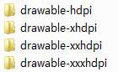

**· 特殊切图（如带阴影样式的按钮），切点九图，文件名以“.9.png结尾”**

**仅ios:**

视觉设计阶段，设计师按**750*1334px**出设计稿，除图片外所有设计元素用矢量路径实现。

设计定稿后在750*1334px的设计稿上做标注，输出标注图。

ios需要@2x和@3x两种切图，所以需要导出2倍与3倍的png图片。

导出原尺寸图片加后缀@2x，适配IPhone 5/5S/5C/SE 6/6S/7/8

导出1.5倍图片加后缀@3x，适配IPhone 6/6S/7/8 Plus IPhone X

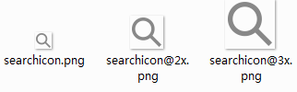

覆盖全屏类的界面：比如闪屏、启动页、引导界面、插画页面等等，这类覆盖全屏的界面必须要单独为IPhone X的比例重新绘制或者调整设计稿。

**· 特殊切图（如带阴影样式的按钮），切点九图，文件名以“.9.png结尾”**

**ios&andriod**

视觉设计阶段，设计师按**750*1334px**出设计稿，除图片外所有设计元素用矢量路径实现。

设计定稿后在750*1334px的设计稿上做标注，输出标注图。

切图ios+andriod

组件列表

由 冯新凌00224359 创建，最终由 冯新凌00224359 修改于 2019-06-03 09:28:24

圆角、尺寸等属性调整组件

优化移动端展现方式组件

|  |  |  |  |  |
| --- | --- | --- | --- | --- |
| **组件** | **分类** | **图例** | **备注** | **进度** |
| **1.状态栏 Status bar** |  |  | 新增 | 完成 |
| **2.顶部导航栏 Navigation bar** |  |  | 修改属性 | 完成 |
| **3.顶部标签栏 Top tab bar** |  |  | 移动端优化 | 完成 |
| **4.底部栏 Bottom  bar** | 底部标签栏，底部工具栏 |  | 移动端优化 | 完成 |
| **5.按钮 Button** | 常规，幽灵，文字 ，图标，浮动 |  | 修改属性 | 完成 |
| **6.开关 Switch** |  |  | 修改属性 | 完成 |
| **7.多选 Checkbox** |  |  | 修改属性 | 完成 |
| **8.单选 Radio** |  |  | 修改属性 | 完成 |
| **9.标签 Tabs** |  |  | 移动端优化 | 完成 |
| **10.搜索栏 Search bar** |  |  | 移动端优化 | 完成 |
| **11.输入框 Input** |  |  | 移动端优化 | 完成 |
| **12.签 Tag** |  |  | 修改属性 | 完成 |
| **13.分页 Pagination** |  |  | 移动端优化 | 待定 |
| **14.表 Tables** |  |  | 移动端优化 | 完成 |
| **15.折叠 Collapse** |  |  | 移动端优化 | 完成 |
| **16.进度条 Progress bar** |  |  | 移动端优化 | 完成 |
| **17.卡片 Cards** |  |  | 修改属性 | 完成 |
| **18.滑动条Sliders** |  |  | 修改属性 | 完成 |
| **19.通告栏 Notice bar** |  |  | 移动端优化 | 完成 |
| **20.操作提示 Snackbar** |  |  | 移动端优化 | 完成 |
| **21.对话框 Dialog** |  |  | 移动端优化 | 完成 |
| **22.加载中 Loading** |  |  | 修改属性 | 完成 |
| **23.轻量级提示 Toast** |  |  | 移动端优化 | 完成 |
| **24.简短消息 Snackbar** |  |  | 移动端优化 | 完成 |
| **25.模态对话框 Dialog** |  |  | 修改属性 | 完成 |
| **26.抽屉 Drawer** |  |  | 移动端优化 | 完成 |
| **27.选择器 Select** |  |  | 移动端优化 | 完成 |
| **28.时间选择器 Time select** | 滚轮式，日历式 |  | 修改属性 | 完成 |
| **29.地区选择 Area select** |  |  | 移动端优化 | 完成 |
| **30.打分 Rate** |  |  | 修改属性 | 完成 |
| **31.清单 List** |  |  | 移动端优化 | 完成 |
| **32.树 Tree** |  |  |  |  |
| **33.返回顶部To TOP** |  |  | 新增 |  |

布局Layout

由 冯新凌00224359 创建，最终由 冯新凌00224359 修改于 2019-06-03 19:02:54

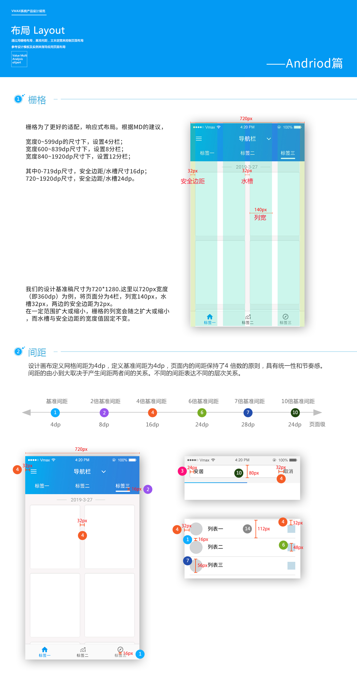

Andriod 720*1280

**页面布局：**  
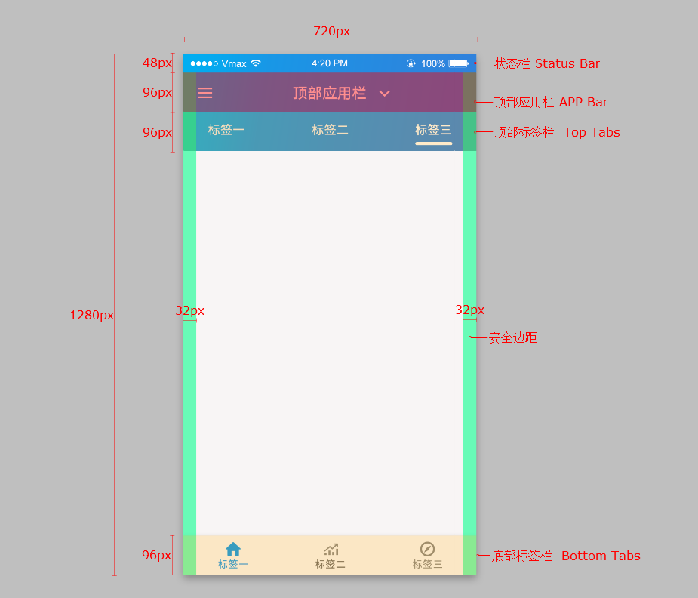

文字 Typography

由 冯新凌00224359 创建，最终由 冯新凌00224359 修改于 2019-06-03 19:03:16

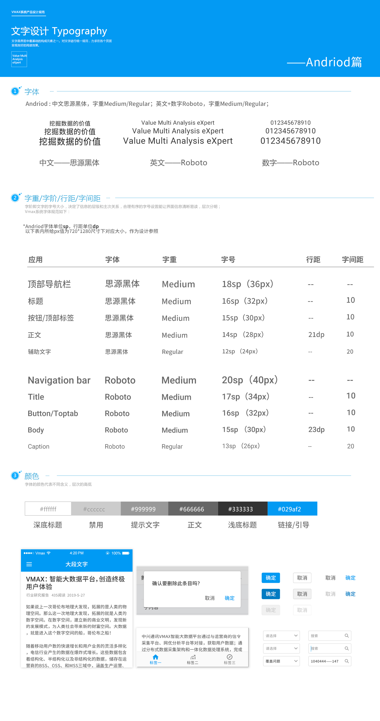

典型页面

由 冯新凌00224359 创建，最终由 冯新凌00224359 修改于 2019-06-03 19:04:06

**1.表单页面-数据填写：**

**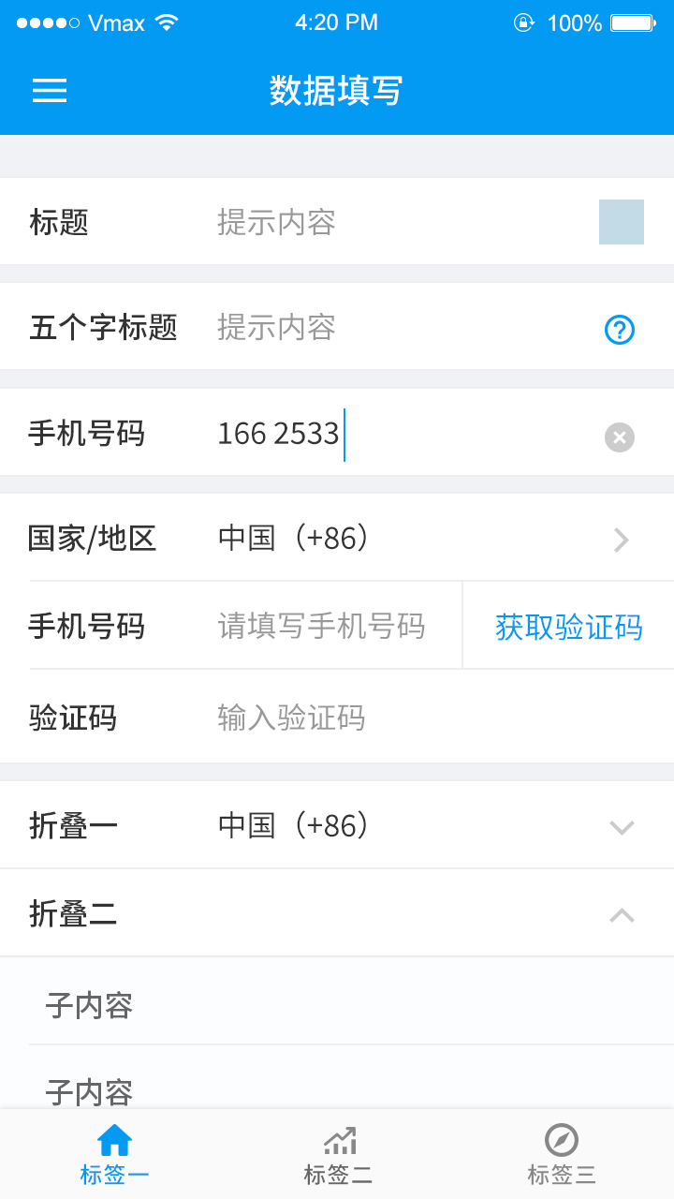         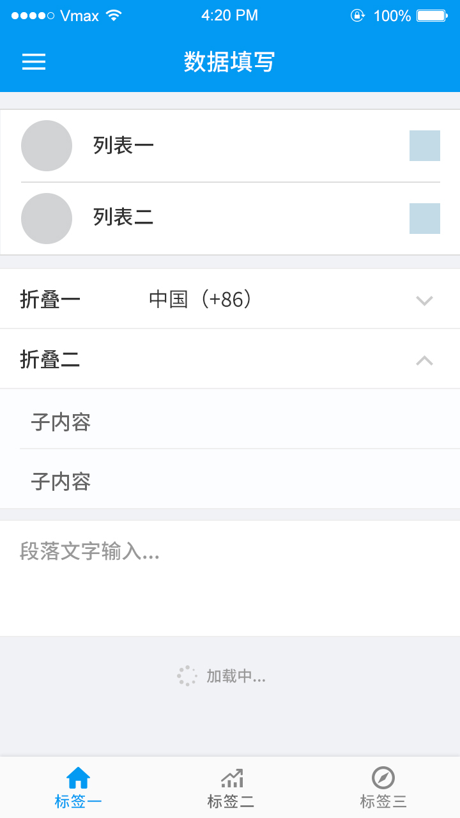      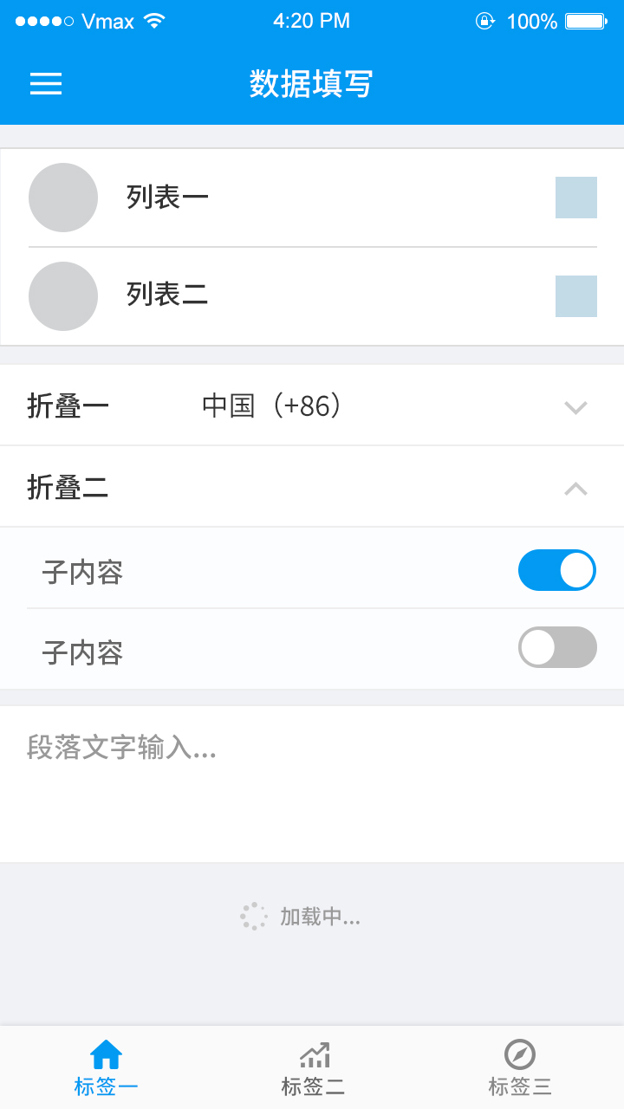**

**2.内容浏览**

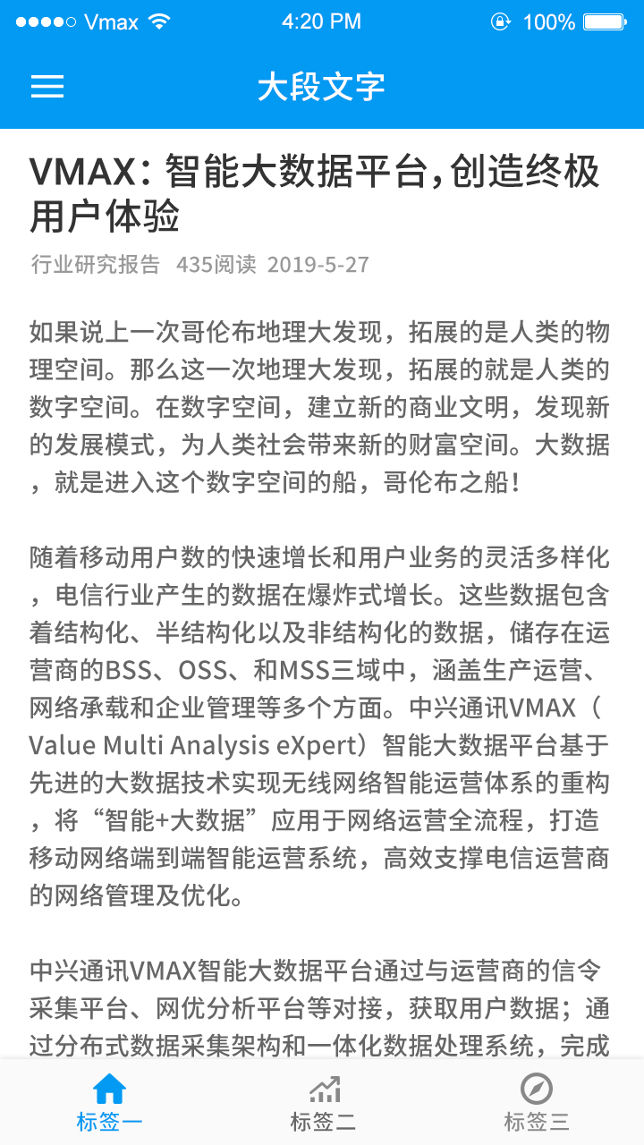

**3.弹窗页面**

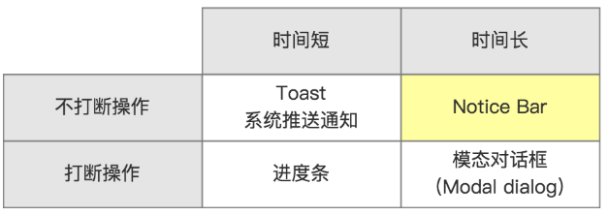

**（1）modal dialog**

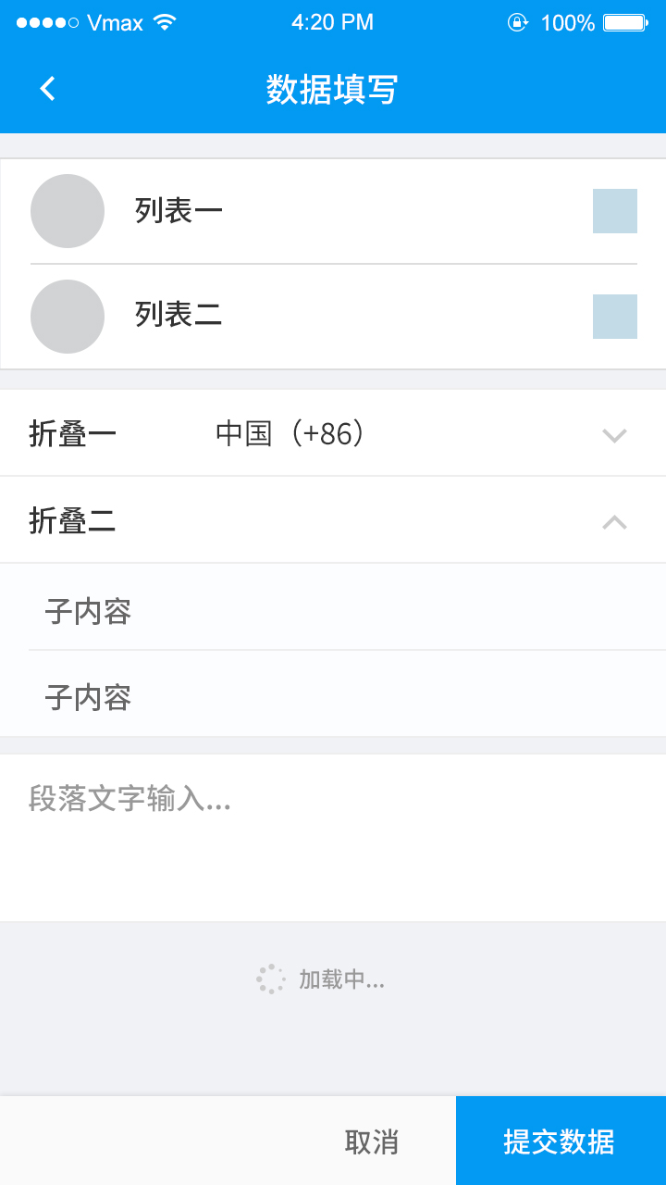            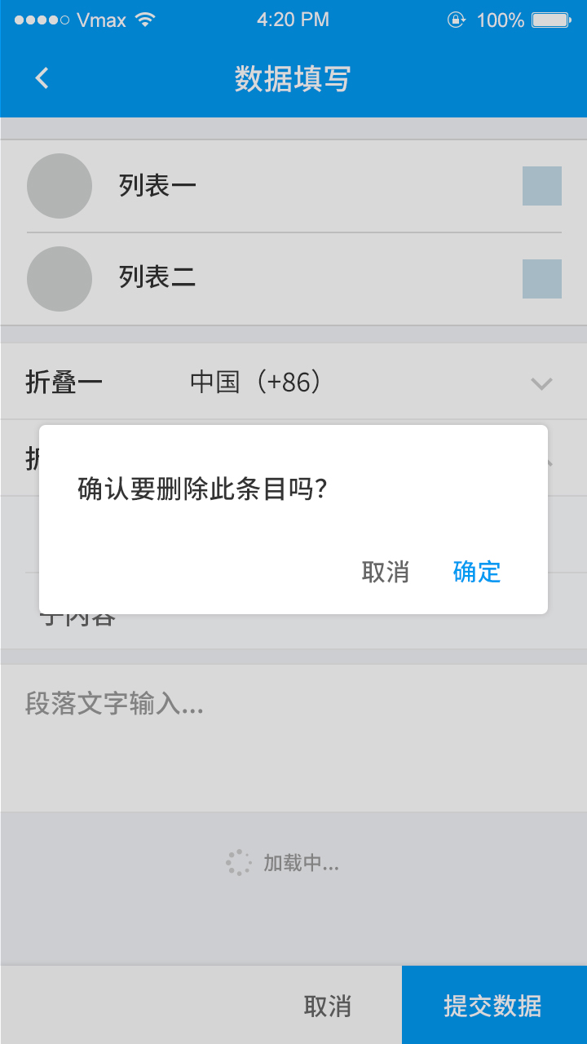             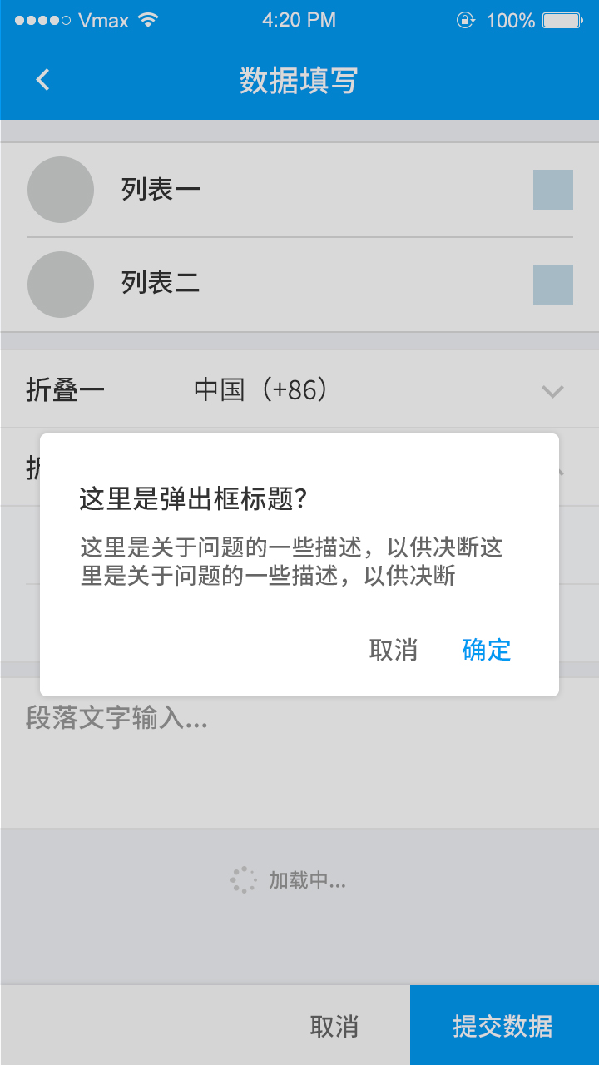

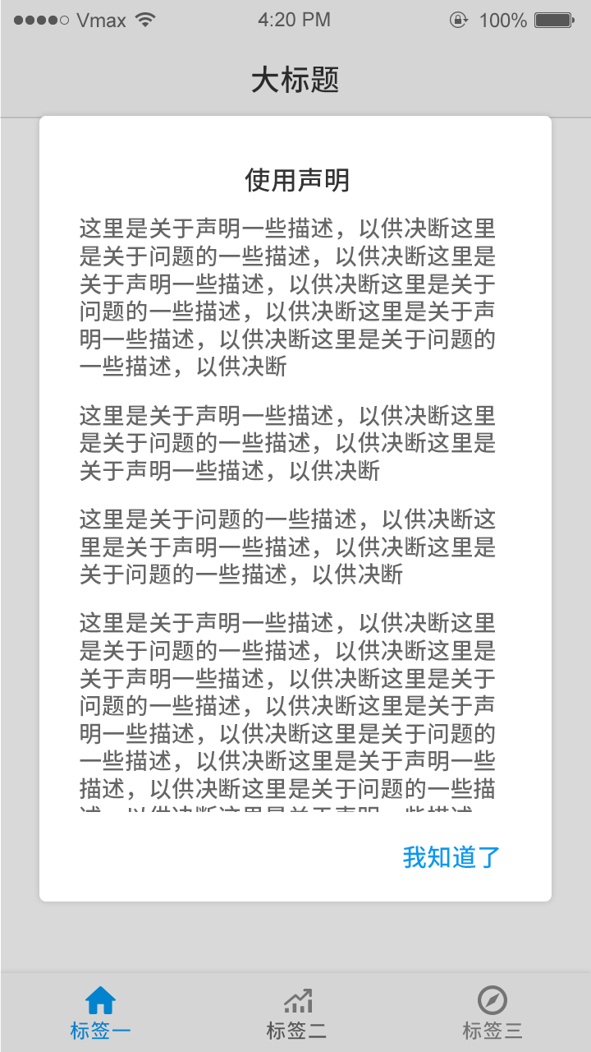            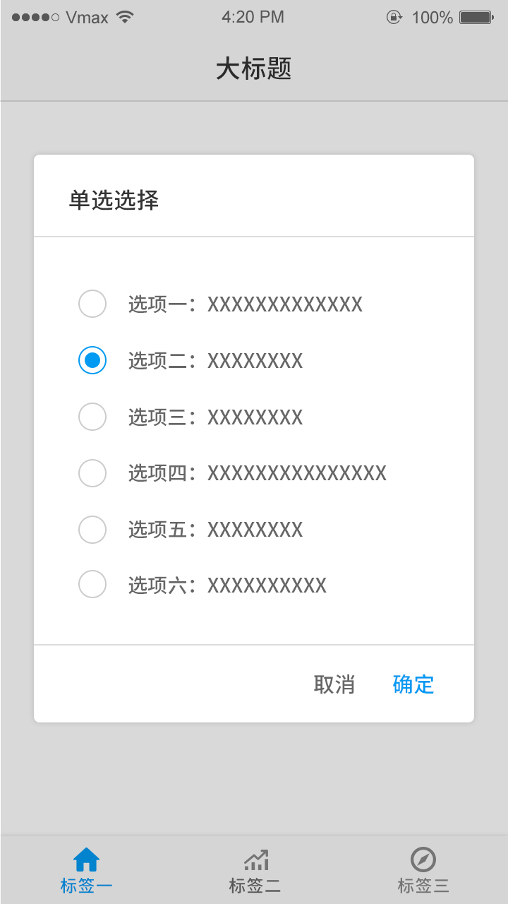             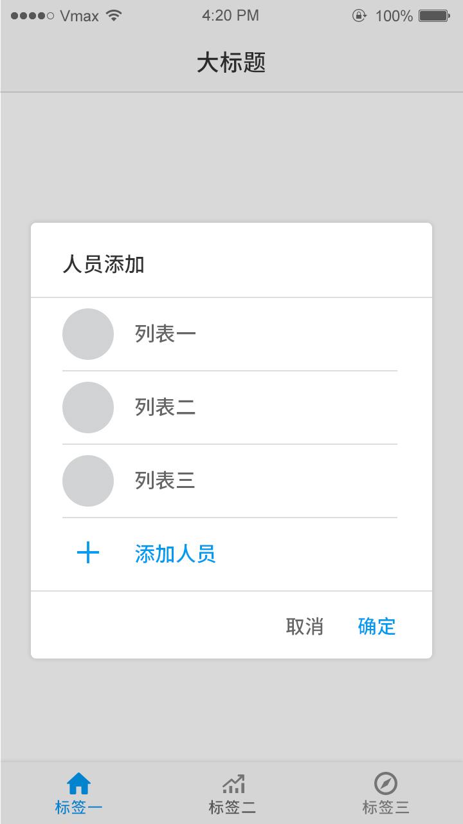

**（2）Toast                                                                                       （3）Snackbar**

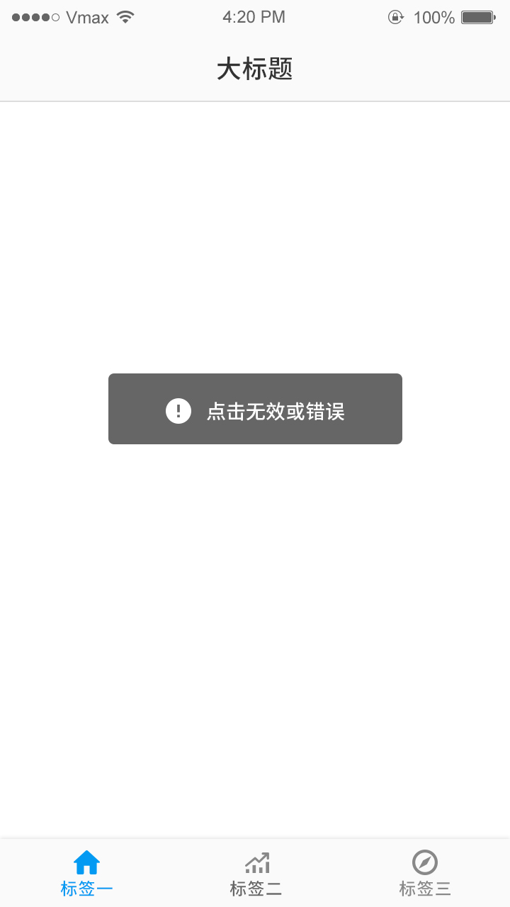            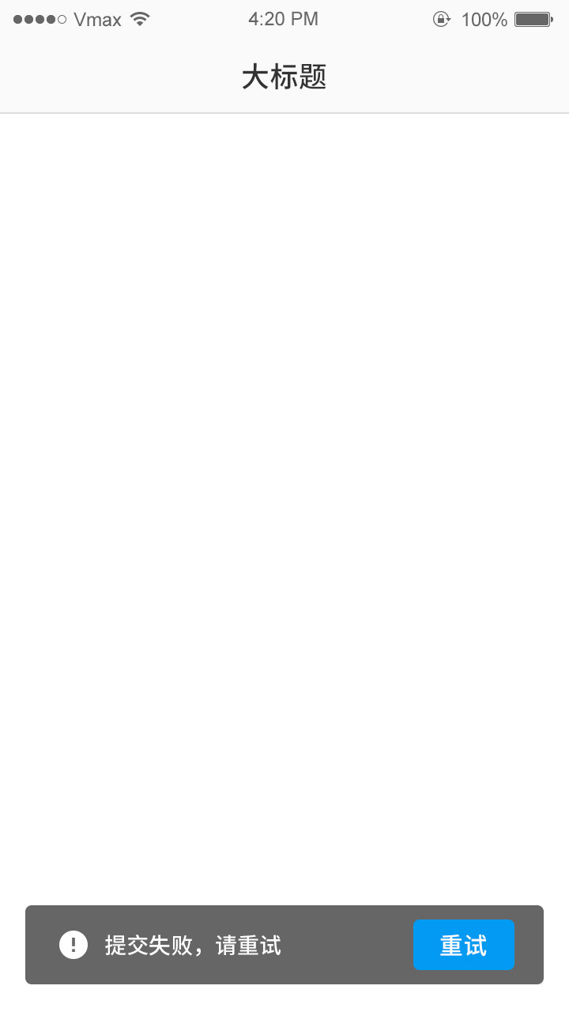

**（4）Notice bar 通告栏**

**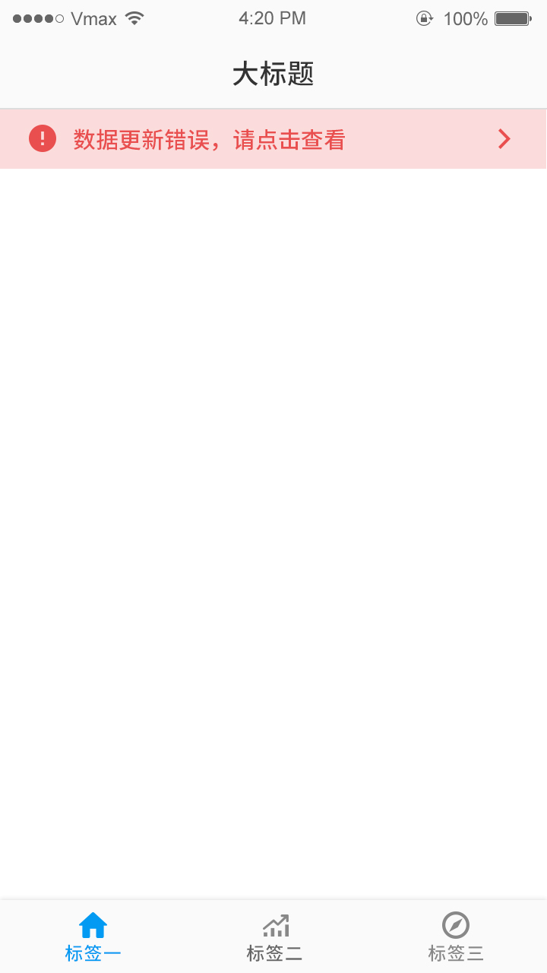            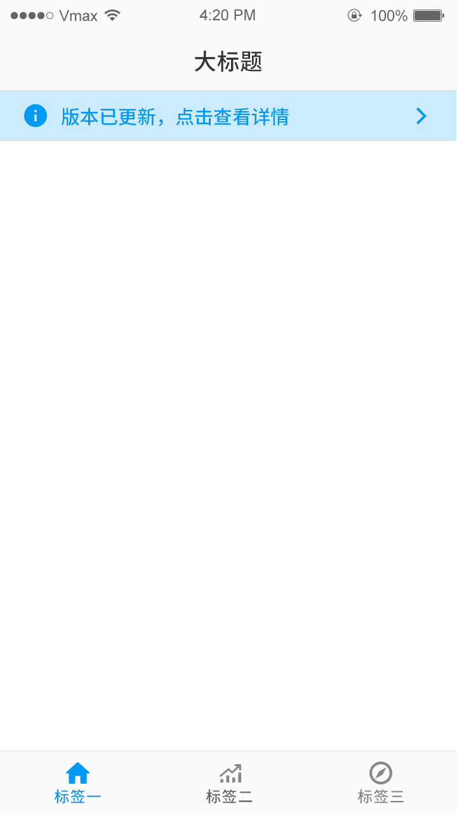**

**4.select**

**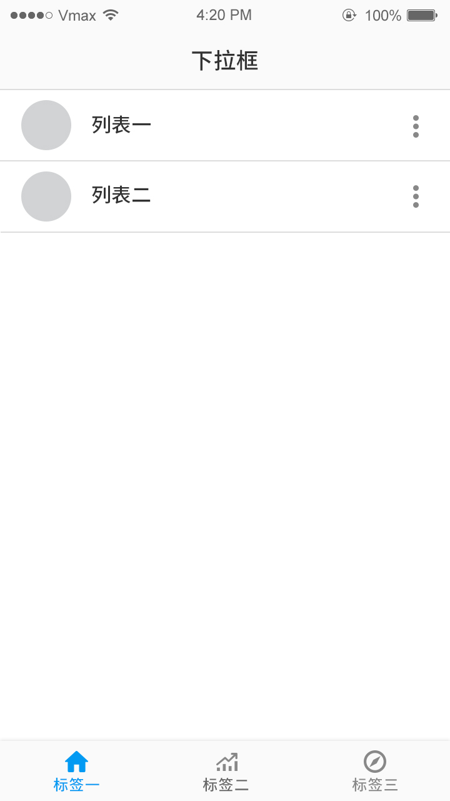            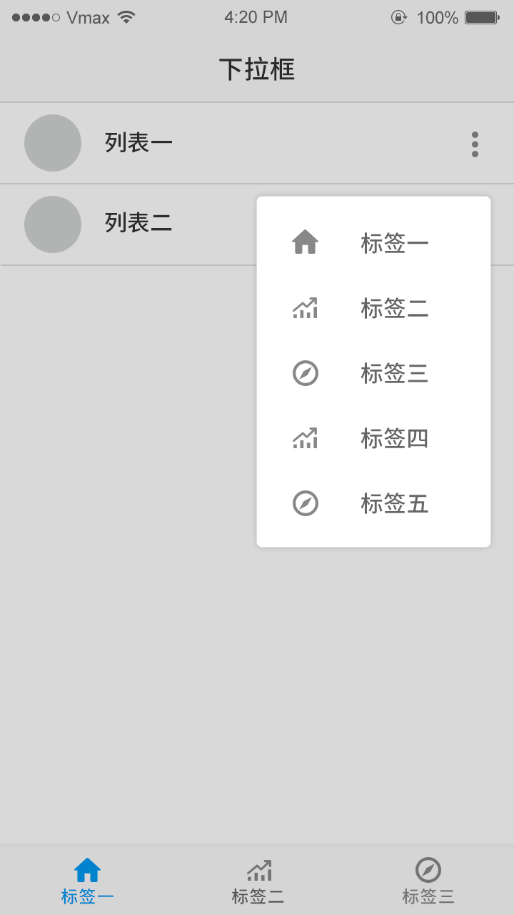             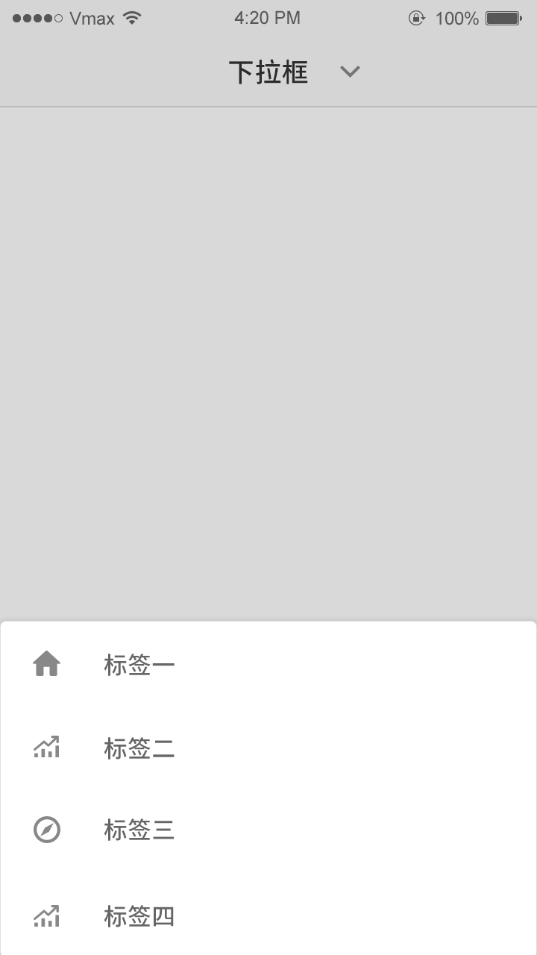**

**5.time select**

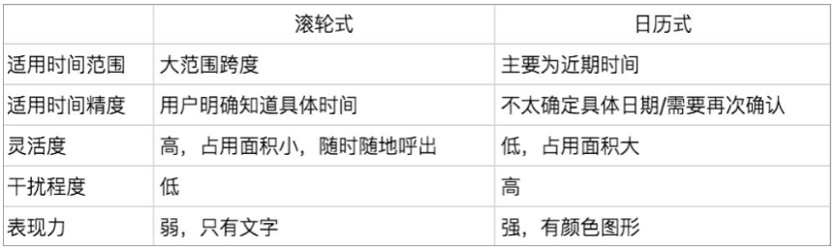

**（1）滚轮式 picker                                                                         data picker                                                                                   time picker**

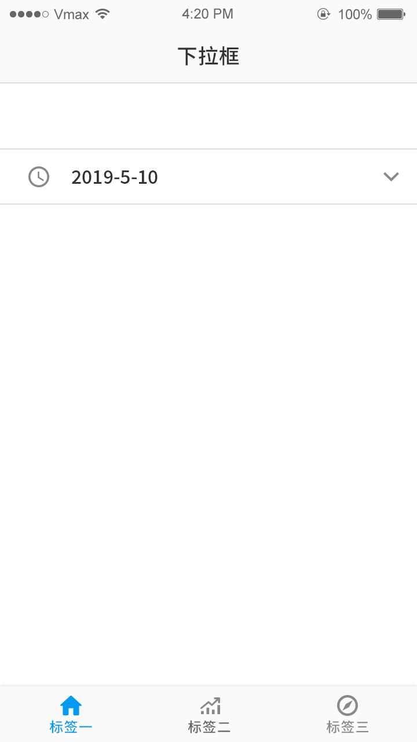                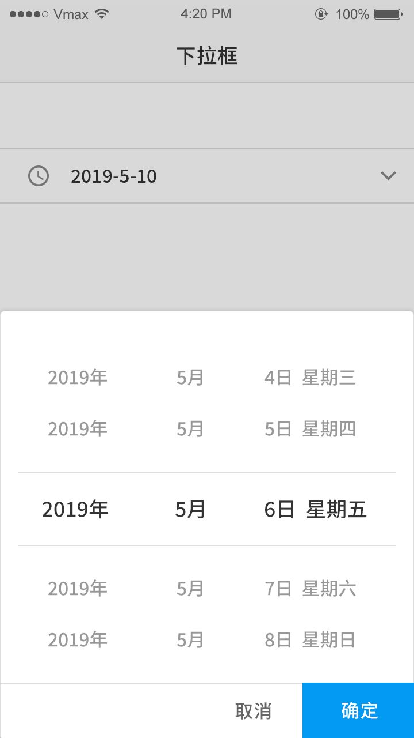                  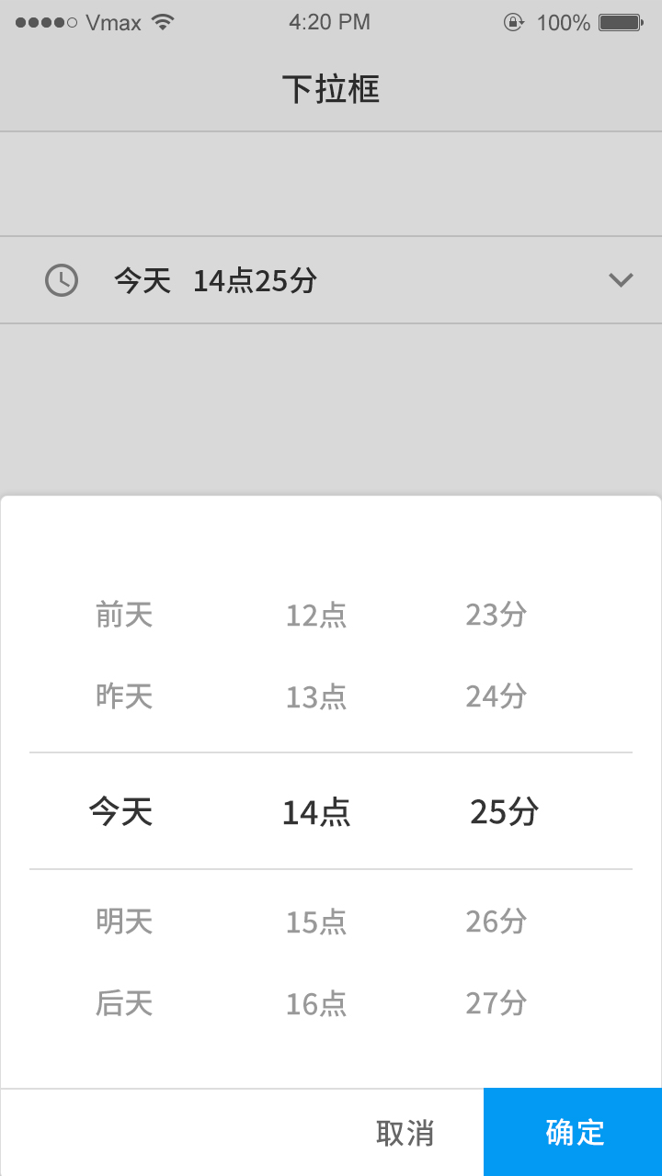

**（2）日历式 calender**

**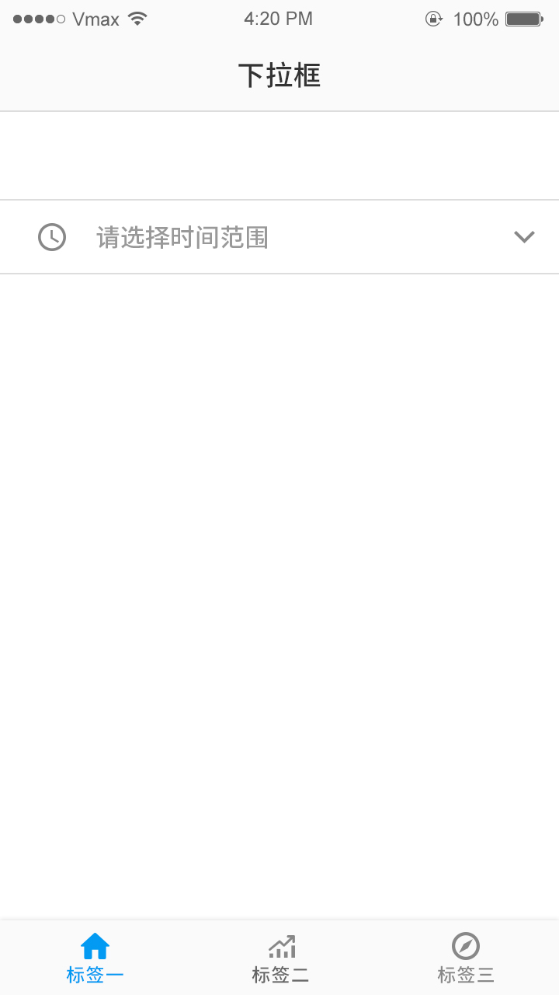               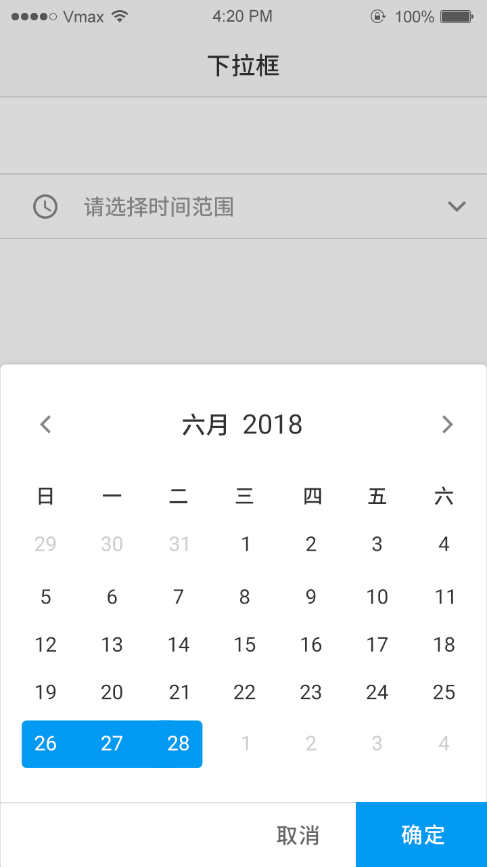**

**6.area select**

**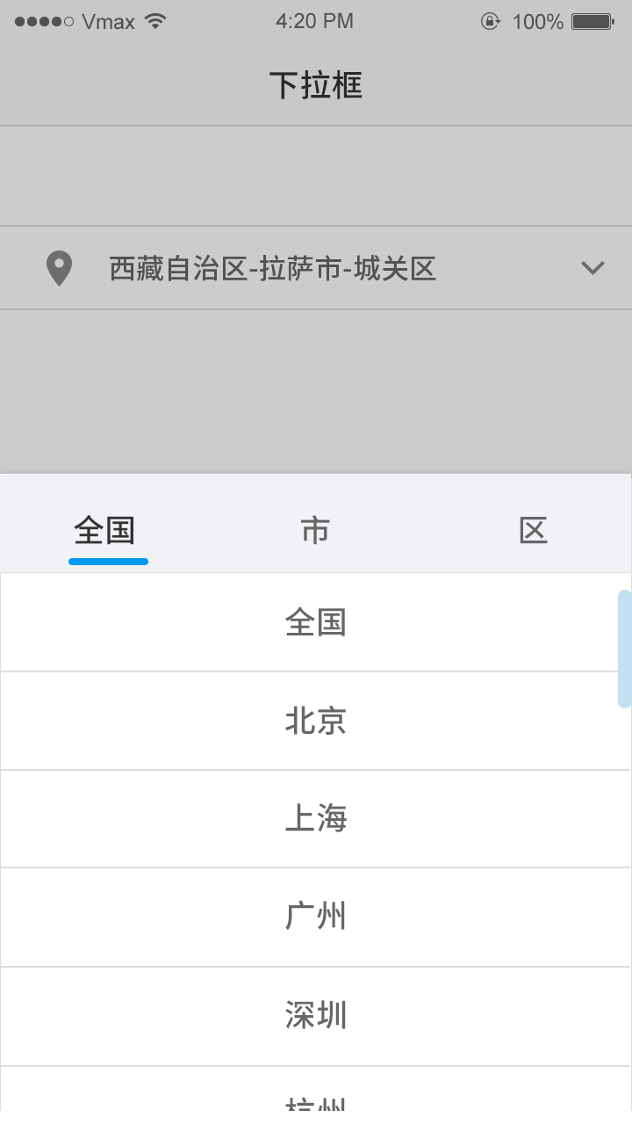            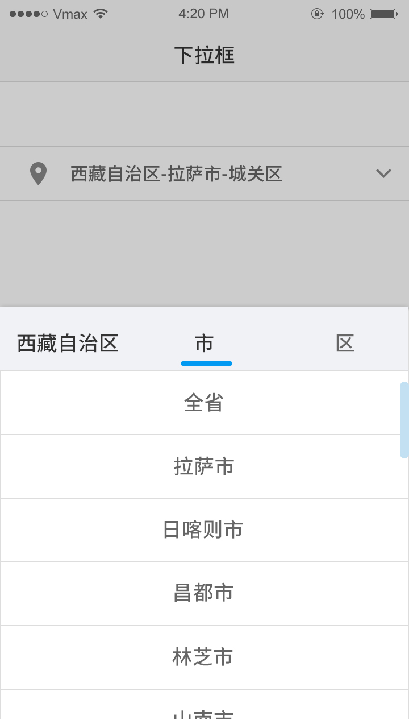              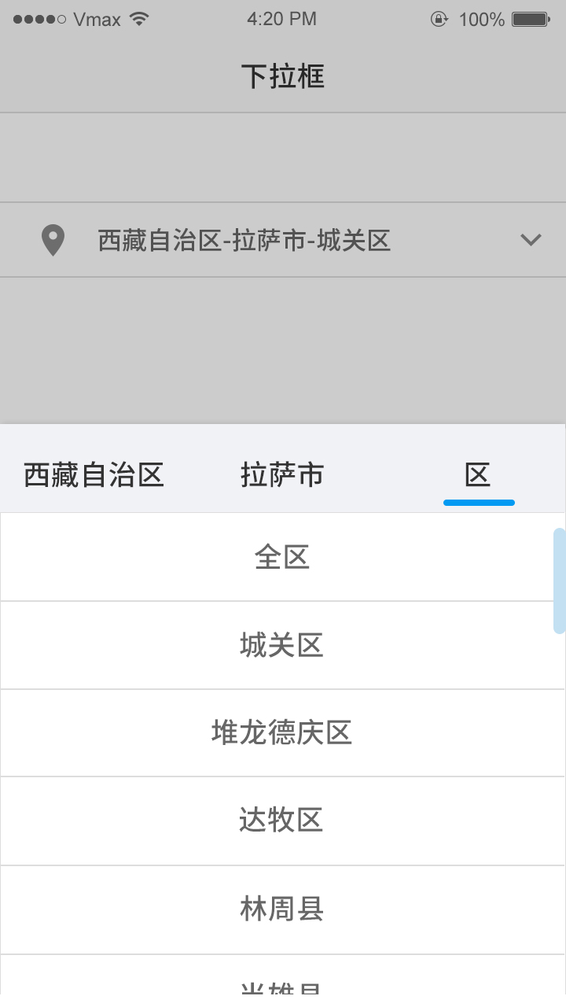**

**7.drawer**

**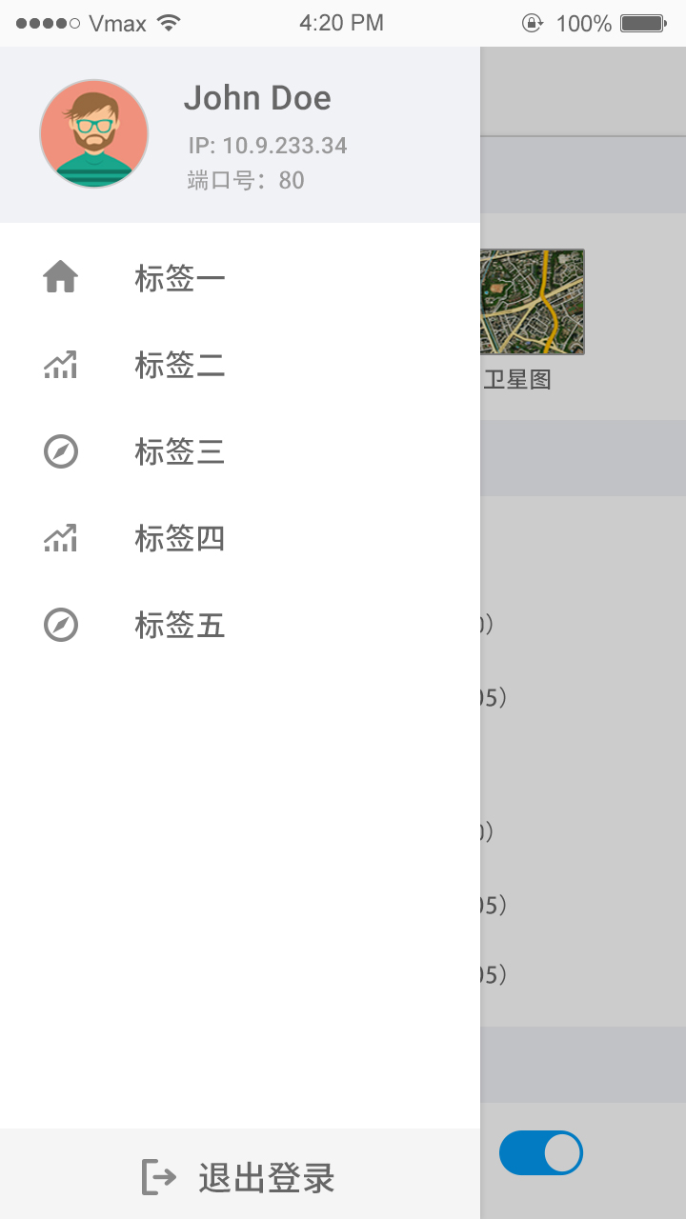            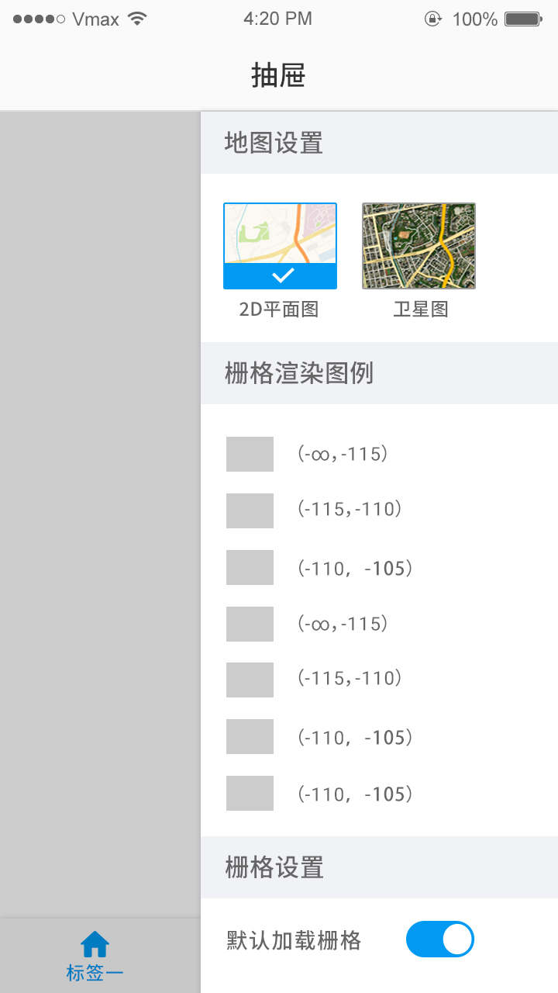**

**8.表格**

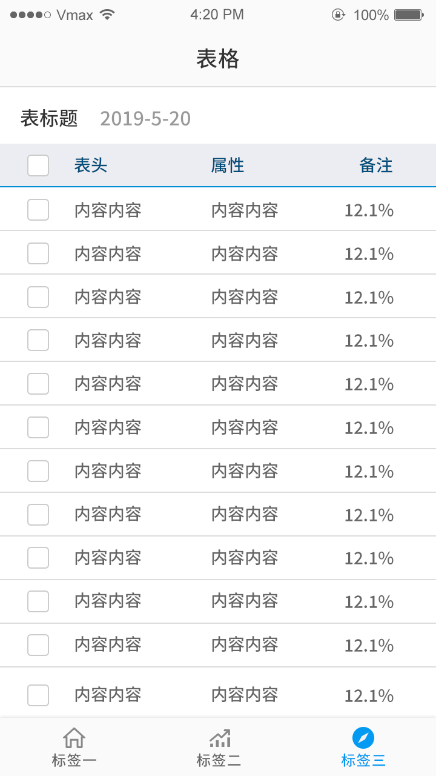

组件标注

由 冯新凌00224359 创建，最终由 冯新凌00224359 修改于 2019-06-03 19:05:13

Andriod 720*1280

**页面布局：**  


**1.状态栏 Status Bar**

建议主要页面使用跟随背景色状态栏增强沉浸感，在阅读或是搜索页面使用浅色状态栏聚焦内容

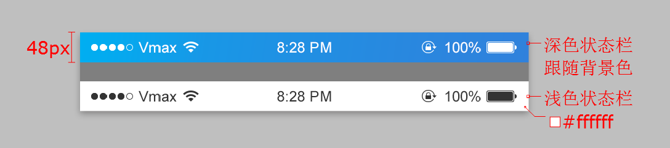

**2.顶部导航栏 Navigation Bar**

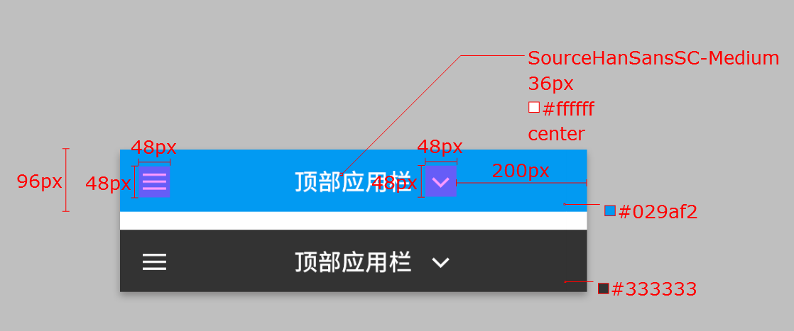

**3.底部标签栏 Bottom tabs**

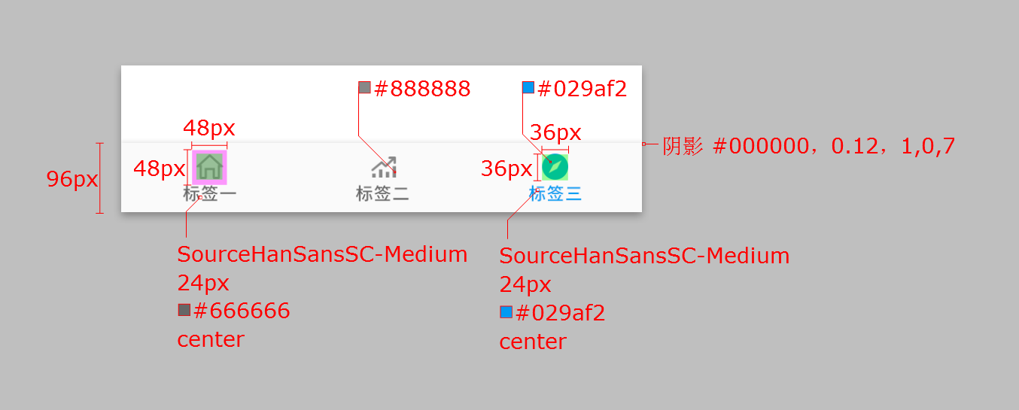

**4.顶部标签栏 Top tabs**

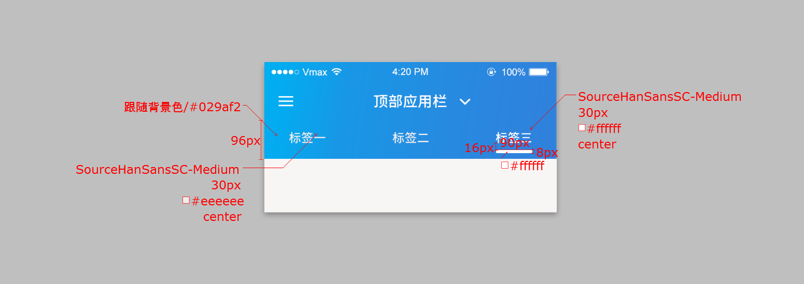

**5.搜索栏 input**

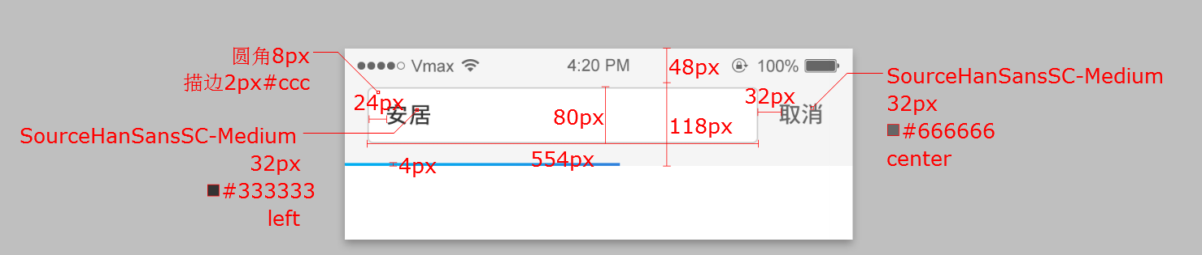

**6.按钮 Button**

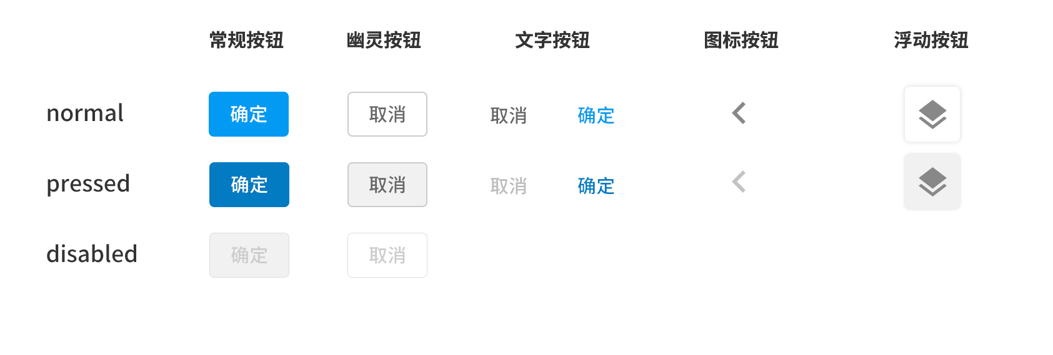

**7.单选&多选  Radio&Checkbox**

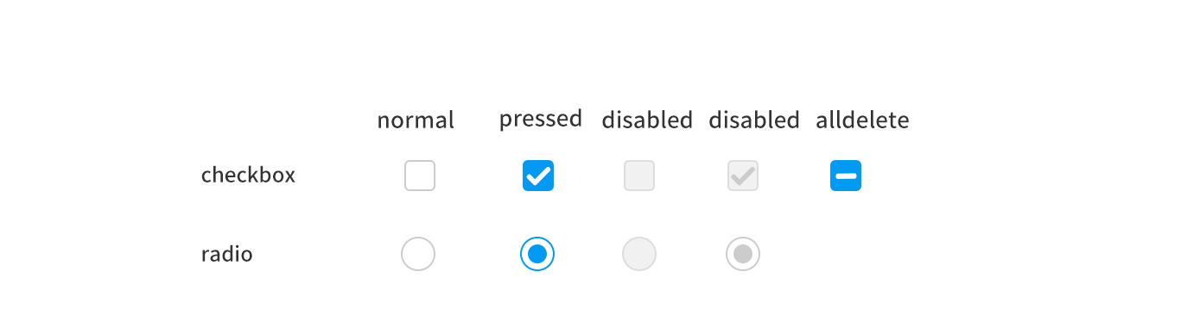

**8.开关 Switch**

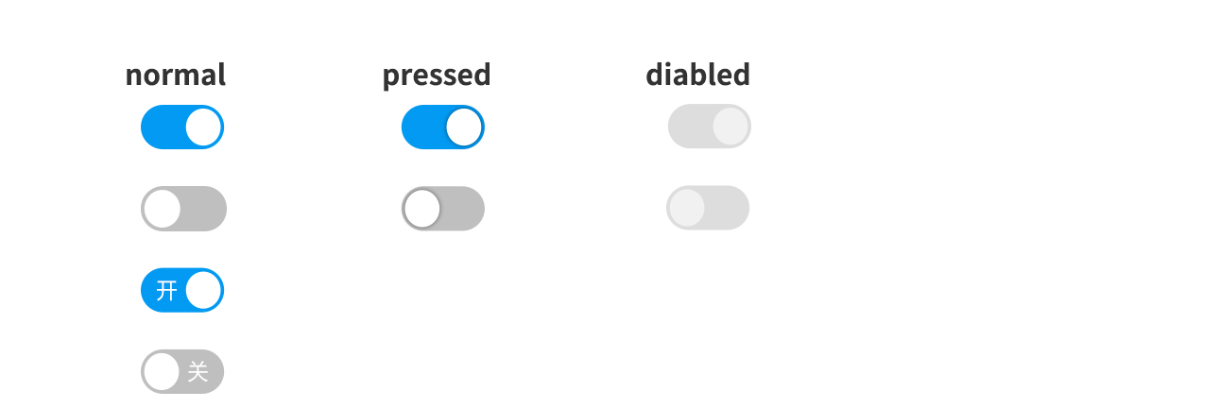

**7.标签Tabs**

